Olga Želenská -Drápalova
náměstí Míru 117/16 120 00 Praha 2 - Vinohrady
mobil …………….. e-mail …………………………….
DIČ CZ 6062201112 IČO 66052858

a
MĚŠŤANSKÁ BESEDA PLZEŇ s.r.o.
Dominikánská 3
301 00 Plzeň
uzavírají smlouvu o zájezdovém představení
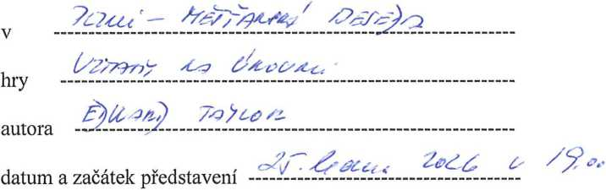
v Plzni – měšťanská beseda
pořadatel se zavazuje, aby se představení uskutečnilo
zajistit volné šatny pro 4 ženy 4 muži
zajistit přípoj muziky do zesilovače
zajisti parkování automobilů
zabezpečit přístup pro stavbu kulis, otevření osvětlovací a zvukové kabiny zajistit dva nosiče kulis, a to tři a půl hodiny před představením
uradit autorský honorát 14,7% bruto Aura - Pont
⁷ / Radlická 99 150 00 Prah 5
Za odehrané představení uhradí pořadatel
1/ doprava Avie - divadelní kulisy
mikrobus - herci a technický personál
osobní auto - v případě, že v představení hraje více herců než 7
alikvotem s
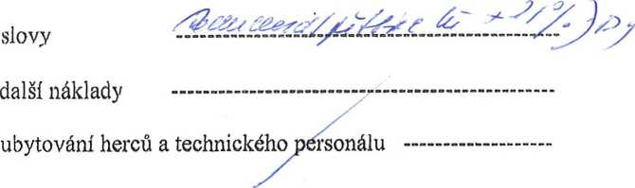
2/ honorár ve výši 75.000 Kč + 21% DPH

alikvotem s —
V případě, že se představení neuskuteční z důvodu onemocnění, provozních důvodů, či jiných.
Pořadatel souhlasí s náhradním termínem.
Honorář bude proplacen 1/ na vystavenou faktura na účet …………….
2/ v den konaného: představení proti faktuře

Olga Želenská -Drápalová
za pořadatele

……………………………………………. …………………..

